Мосжилинспекция выявила факт некорректного размещения сведений на портале «Реформа ЖКХ»
13.12.2017
Инспекцией было выявлено некорректное размещений сведений со стороны ООО «УК Стройпрактик» на портале «Реформа ЖКХ», в связи с чем, в отношении указанной управляющей организацией был оформлен протокол по ч.2 ст.14.1.3 Кодекса Российской Федерации об административных правонарушениях. В настоящее время указанное нарушение устранено.
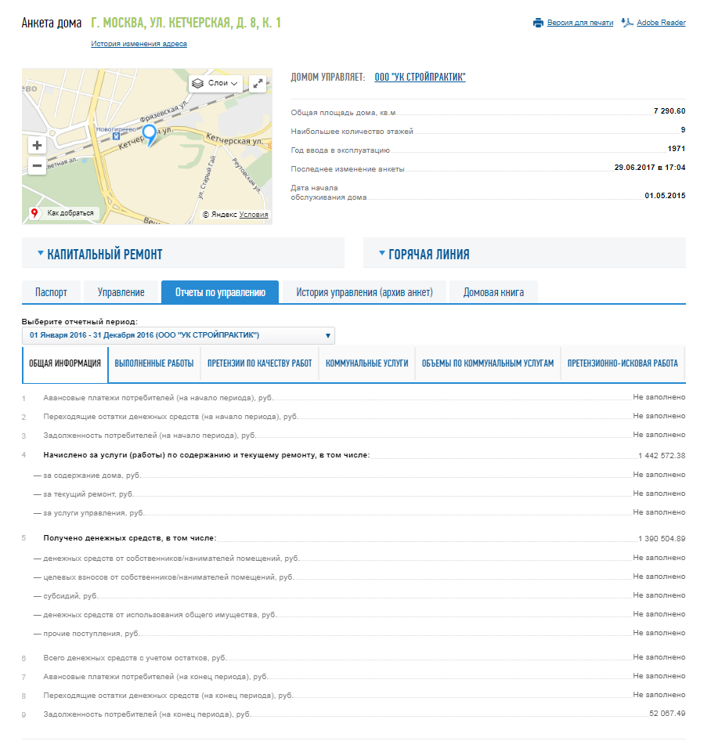
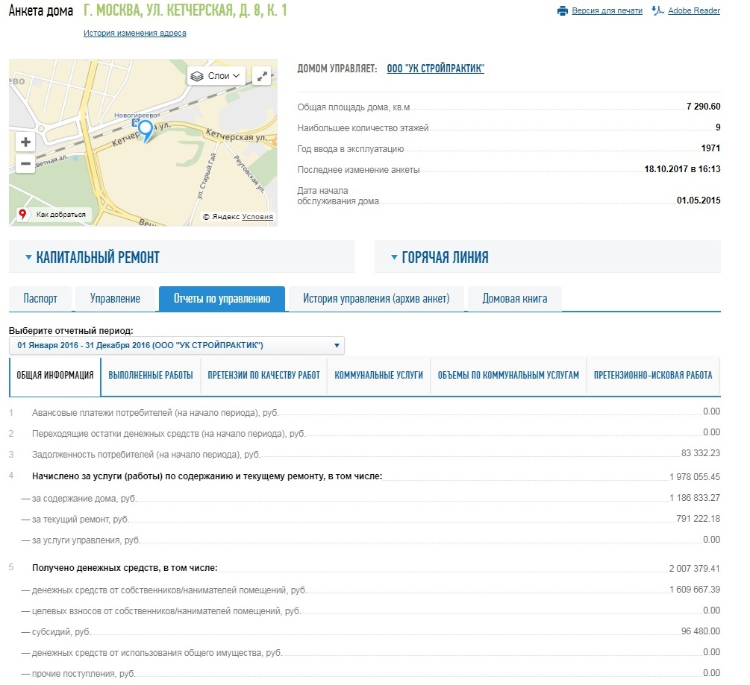

Адрес страницы: http://novokosino.mos.ru/housing-and-communal-services/information-of-the-state-inspection-office-for-housing-/detail/7034526.html
Управа района Новокосино города Москвы

